МУНИЦИПАЛЬНОЕ БЮДЖЕТНОЕ ДОШКОЛЬНОЕ ОБРАЗОВАТЕЛЬНОЕ УЧРЕЖДЕНИЕ ДЕТСКИЙСАД «ЗОЛОТАЯ РЫБКА» г.Цимлянска

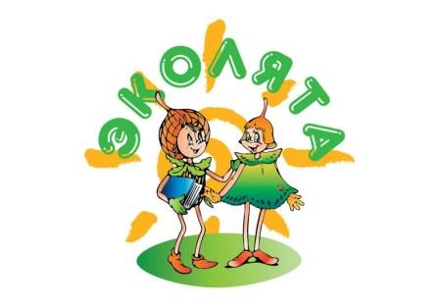
«Истинное воспитание состоит не только в правилах, сколько в упражнениях»
Ж. Руссо
Наше дошкольное учреждение представляет опыт работы с детьми в области экологического воспитания, а так же нетрадиционную форму работы с родителями, где проведение экологических акций рассматривается как социально-значимое мероприятие.
Яркой формой выражения отношения экологической культуры является деятельность ребёнка, а так же всех участников экологического процесса. Присутствие в содержании деятельности, элементов экологической информации служит показателем его отношения к миру природы, людям, себе. Разнообразная деятельность естественным образом связывает экологическое воспитание со всем процессом развития личности ребёнка.
Взрослый, и прежде всего семья, для ребёнка и партнёр по игре, и образец для подражания, и эксперт по оценке знаний, умений, поведения и отношения. Нельзя иметь в виду то, что детский сад – первый в жизни ребёнка социальный институт. Первое соприкосновение ребёнка с социокультурной средой происходит в семье. Именно там ребёнок приобретает нормы поведения, отношения. Формирование экологической культуры зависит, насколько качественным будет процесс усвоения социальных правил, действий, отношений.
В нашем дошкольном учреждении экологические акции проходят в течении всего учебного года. В ходе акций дошкольники получают природоведческие знания, формируют навыки экологической культуры, активную жизненную позицию. Акции служат хорошей экологической пропагандой среди родительской общественности. Дети видят отношение родителей, организацию мероприятия и сами в ней участвуют.
Акция проходит под своим девизом, имеет наглядную агитацию (листовки, плакаты, памятки). В содержание акций входят праздники, развлечения, викторины, выставки, конкурсы, посвящённые объектам акции.
Цель проведения экологических акций: формирование экологической культуры, сознания и мировоззрения.
Задачи:
- формировать познавательный интерес, коммуникативные способности, гуманистическое отношение, эстетическую отзывчивость, привитие трудовых навыков.
- Способствовать формированию культуры природолюбия у подрастающего поколения как важной составной части общего процесса разносторонней деятельности в области духовно-нравственного, патриотического и культурного развития ребёнка в направлении пропаганды здорового и экологически-ориентированного образа жизни, что будет способствовать решению проблемы сохранения природы, её животного и растительного мира.
- Привлечь детей к участию в деятельности по сохранению Природы нашей страны, её животного и растительного мира.

Экологические Акции:
Природоохранная акция «Прилетайте, птицы»
Проводится в апреле аналогично акции «Поможем городской синичке». В рамках проведения акции организуется развлечение «День птиц», выставка домиков для птиц, изготовленных родителями, совместно с детьми, торжественное открытие птичьих домиков, наблюдения за «новоселами».

Природоохранная акция «День Земли»
Акция проводится с 10 по 22 апреля. В рамках акции проходят интересные мероприятия: КВН «Юный любитель природы», конкурс детских рисунков «Моя Земля», познавательные литературные тематические вечера «Прекрасное рядом», развлечения «Счастья тебе! Земля моя». Целью данных мероприятий является воспитание нравственных чувств, эмоционально-положительного, ценностного отношения детей к природе, окружающему миру. В заключение акции дети оформляют послание Земле, с пожеланиями счастья и благополучия.

Природоохранная акция «Спасти и сохранить»
Проводится с 20 мая по 6 июня в рамках международной экологической акции «Спасти и сохранить» с целью формирования основ экологической культуры, гуманного отношения к природе нашего края. Подготовка к проведению акции начинается заранее. Дети выращивают рассаду для озеленения территории детского сада, собирают информацию о растениях и животных, занесенных в красную книгу Дона. Готовят листовки и стенгазеты. В процессе проведения акции проводятся:
- очистка и озеленение территории детского сада (совместно с родителями);
- конкурс экологических листовок и стенгазет;
- оформление альбомов «Краснокнижные виды Дона»;
- организуются экскурсии в парк и на реку;
- развлечение «Сохраним Землю голубой и зеленой»
- конкурсы на лучший сад, цветник, огород.

Экологические проекты:

Еще одной интересной формой работы со старшими дошкольниками является организация и проведение экологических проектов. Эффективность ее состоит в том, что в основе этой формы лежит деятельностный подход. Проектная деятельность – отражение современных мировых тенденций в области образовательных технологий. Проектно-исследовательская деятельность связана с развивающим, личностно-ориентированным обучением и может широко использоваться в дошкольных учреждениях любого типа, в любой группе детского сада. Проекты позволяют интегрировать сведения из разных областей знаний для решения одной проблемы и применять их на практике.
В 2015 году мы приступили к долгосрочному эколого-этнографическому проекту «Дон – наш дом», сущность которого заключается в создании мини-музея в ДОУ и группах, с целью ознакомления дошкольников и их родителей с особенностями края, с жизнью и бытом, культурой коренных народов Дона, приобщения к национальным культурам русского народа и народов Дона.
Кроме этого проекта в ДОУ организуются и проводятся краткосрочные проекты, в которых принимают участие дети, их родители и сотрудники детского сада.

Экологический проект «Школа чистюль»
Проводится с целью формирования представлений о чистоте окружающей среды как о важной составляющей здоровья человека и всего живого на Земле. Заложить основы навыка поддержания чистоты в различных местах.
Дети знакомы с поговоркой «Чистота – залог здоровья», имеют культурно-гигиенические навыки ухода за одеждой, своим телом. Им предлагается задуматься о чистоте природы, ее значении для растений, животных, человека, почвы. Делают выводы об источниках загрязнения, об ущербе, наносимом красоте природы, о взаимосвязи: больше выбросов – хуже здоровье человека, меньше растений и животных. Намечается план действий по осуществлению проекта.
Дети проводят наблюдение: какой мусор, и сколько его остается после прогулки на площадках, в городе. Дети рисуют плакаты в защиту окружающей среды (от загрязнения). Проводится акция «Чистота и здоровье всего живого на земле – родные сестры», в ходе которой организуется трудовой десант по сбору мусора, уборке территории ДОУ. Обсуждается вопрос озеленения с целью улучшения, очищения воздуха от выхлопных газов. Предлагается викторина «Чистюли», где рассматриваются вопросы ухода за домом, одеждой, своим телом, группой, правила поведения в лесу, около реки, в городе.
Заключительным акцентом проекта является проведение театрализованного представления «Путешествие в страну чистоты и здоровья».

Экологический проект «Кошкин дом»
Цель проекта – приобщение дошкольников к миру живой природы, воспитание заботливого, бережного отношения к животным.
Проект коллективный, достаточно длительный, включает в себя небольшие индивидуальные проекты детей. Суть их заключается в том, чтобы изучить повадки любимца, собрать информацию о семействе кошачьих, придумать и изготовить предметы для домашних обитателей (например: коврик, сооружение для точения когтей, игрушки для любимца и др.), отвечающих инстинктам, любимым занятиям кошек.
В итоге оформляется выставка детских газет, рисунков, поделок и изобретений, которая проводится в ходе праздника «Кошкин дом».

Экологические викторины:

В старшей группе проводим викторину «Жизнь прекрасна!» Дети читают стихи, отгадывают загадки, закрепляют знания о лесе, о явлениях неживой природы, учатся заботливому отношению к природе,
получают значки Почетного Защитника Природы.
В подготовительной группе продолжаем воспитывать любовь к природе, бережное отношение к ней. Соревнуясь в выполнении заданий викторины «Знатоки природы»: «Животные заповедника» «Деревья родного края», «Птицы», «Кто тише ходит?» и «Кто громче рычит?», «Чья команда больше назовет растений?», закрепляем знания детей о природе, вырабатываем умение быстро находить правильный ответ.

Экологическое воспитание детей дошкольного возраста является первой ступенью формирования начал экологической культуры населения и имеет важное социальное значение для всего общества: своевременно закладываются основы экологической культуры личности, одновременно к процессу приобщается значительная часть взрослого населения - работники сферы дошкольного воспитания и родители, что, безусловно, имеет значение для всеобщей экологизации сознания и мышления.
Природоохранная акция «Прилетайте, птицы»

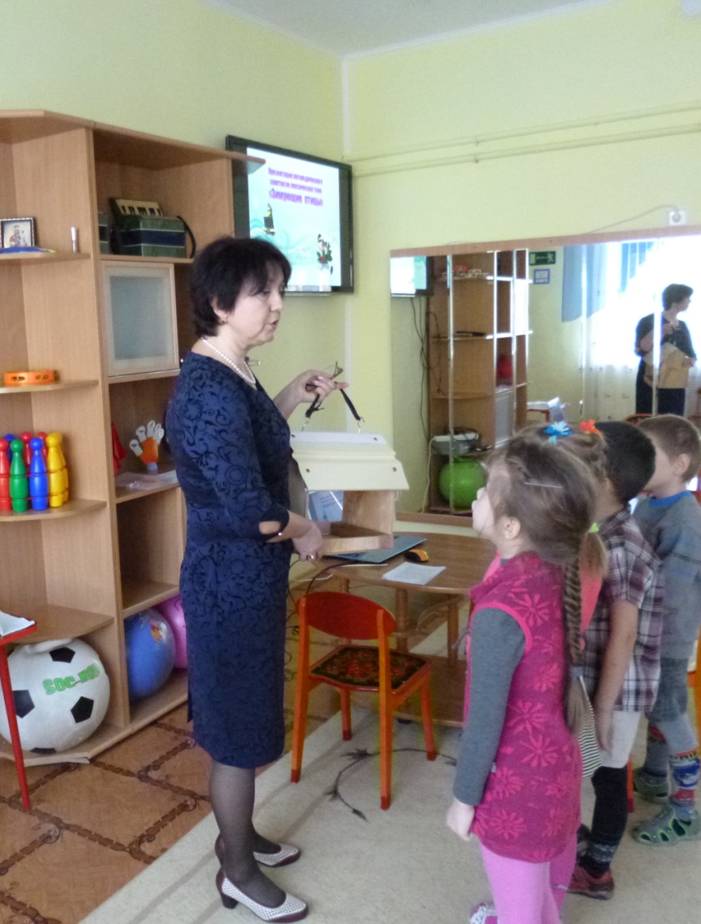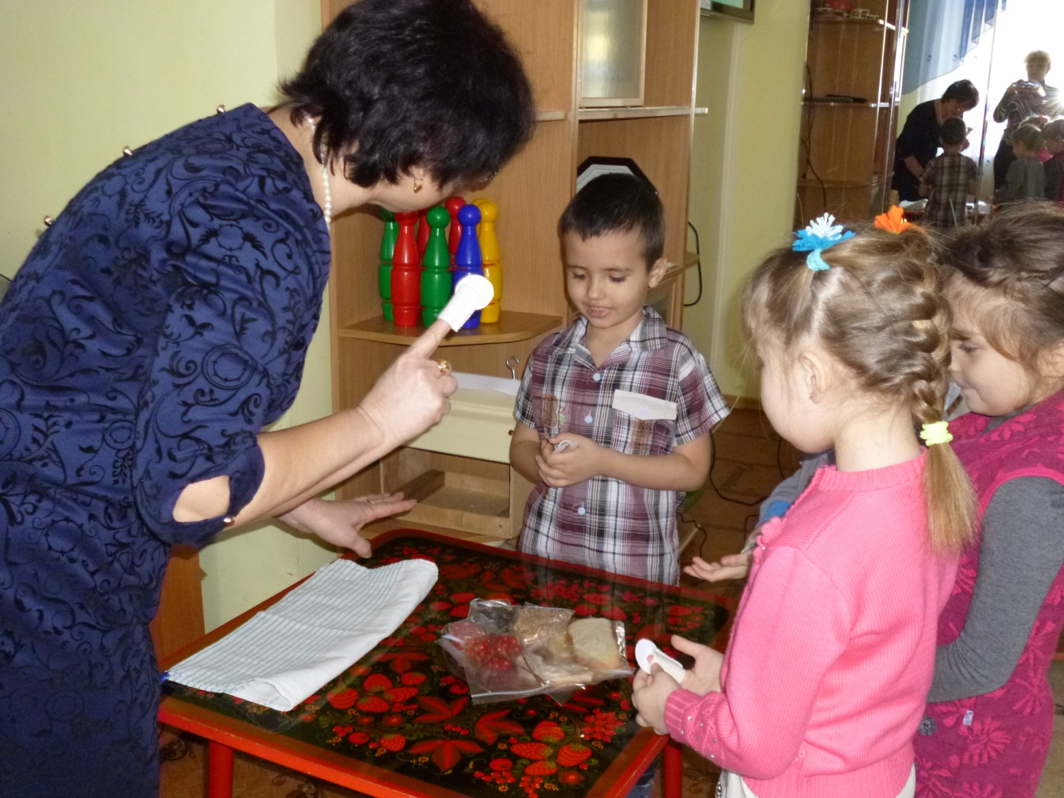

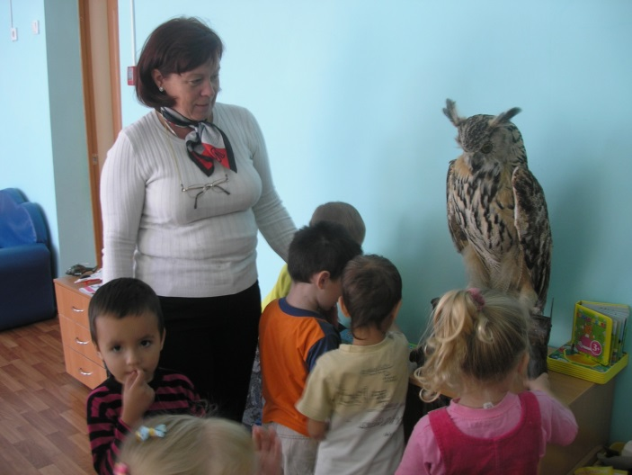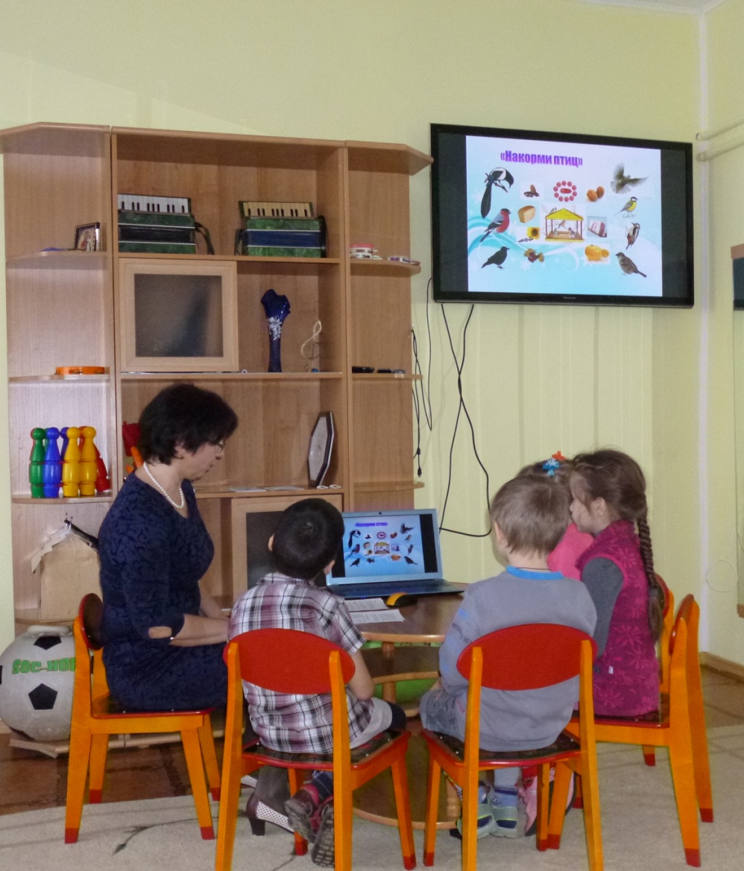

Природоохранная акция «День Земли»

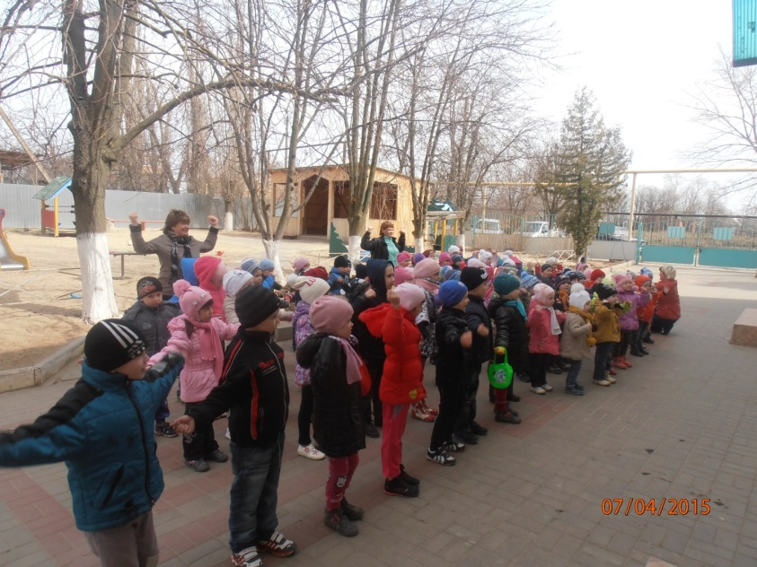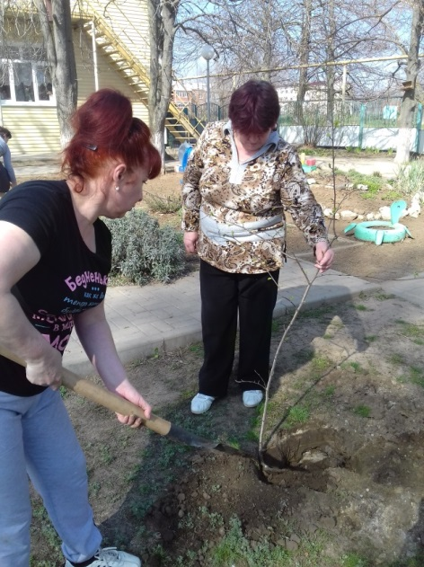

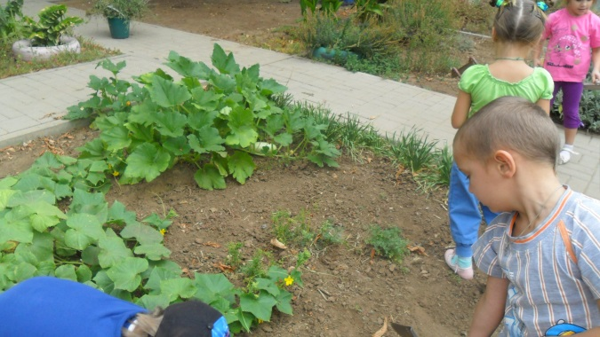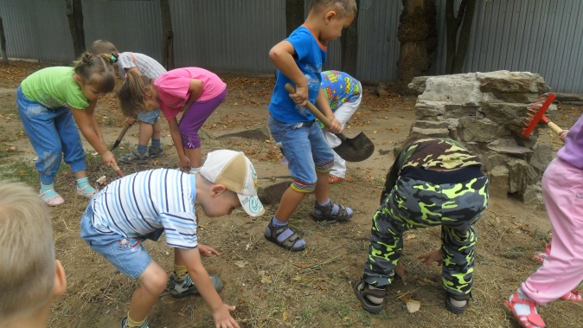

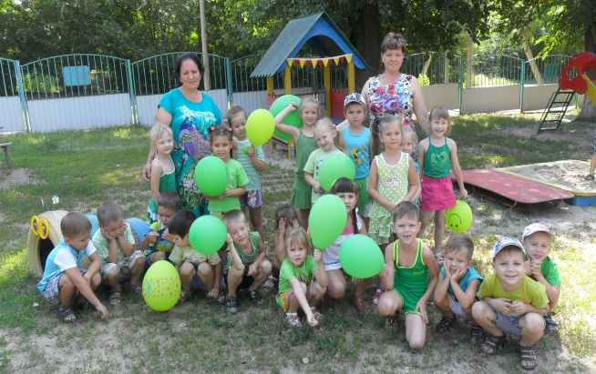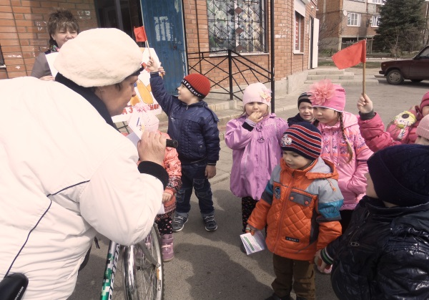

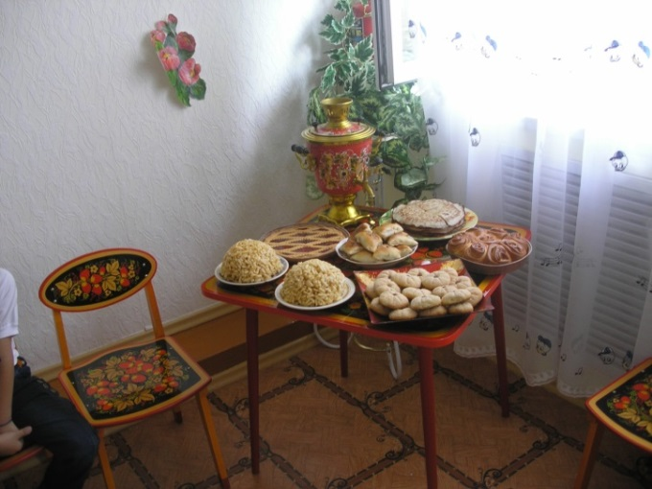

Природоохранная акция «Спасти и сохранить»

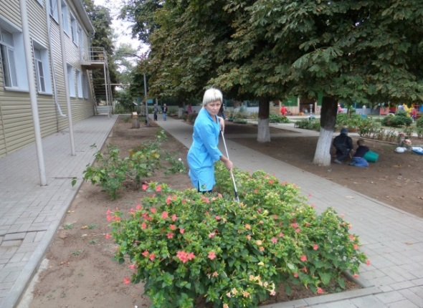
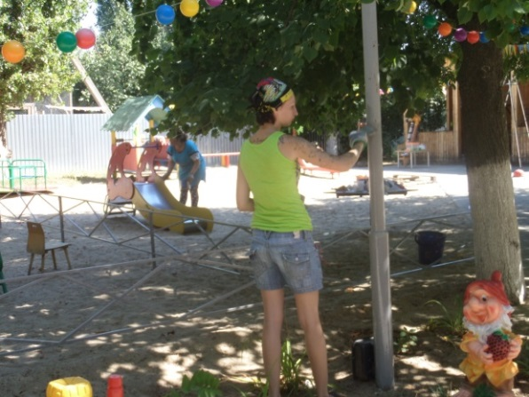
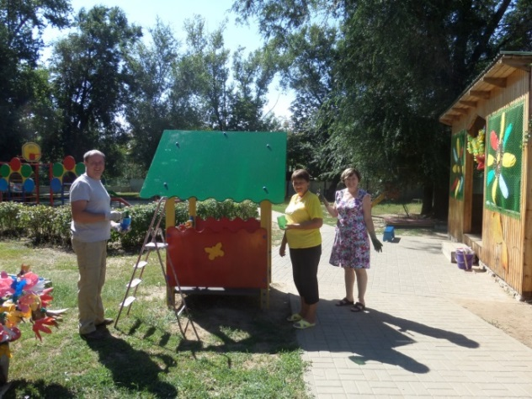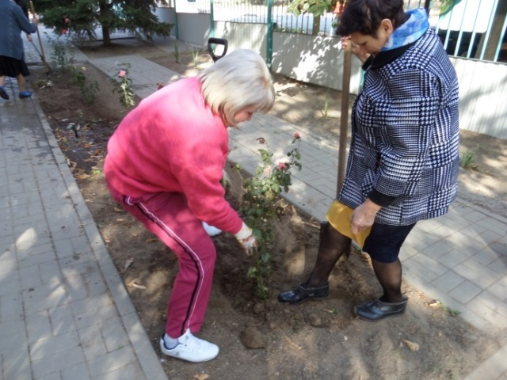
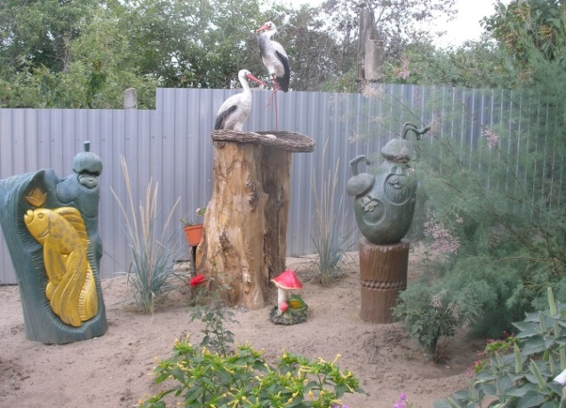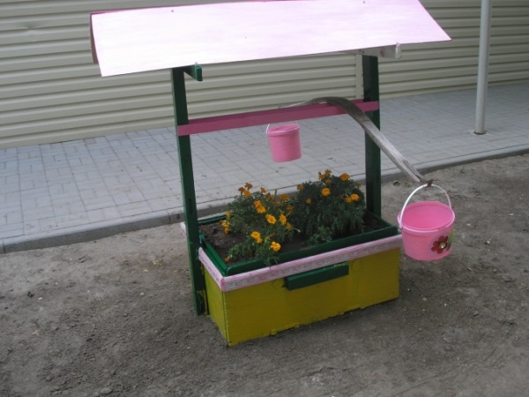
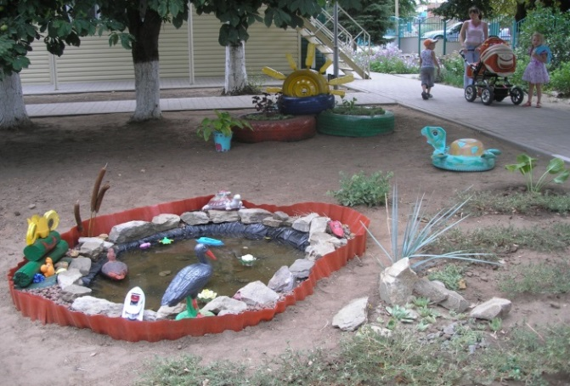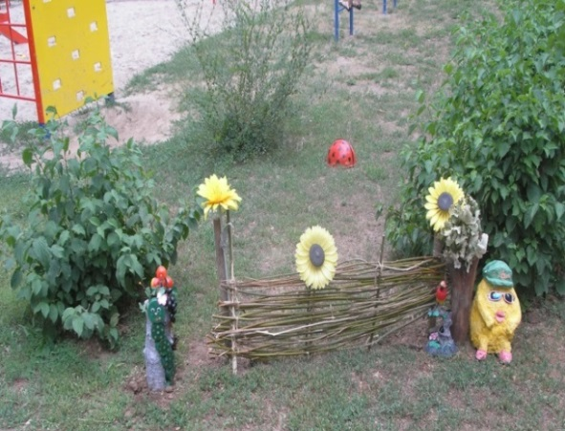

Экологический проект «Школа чистюль»

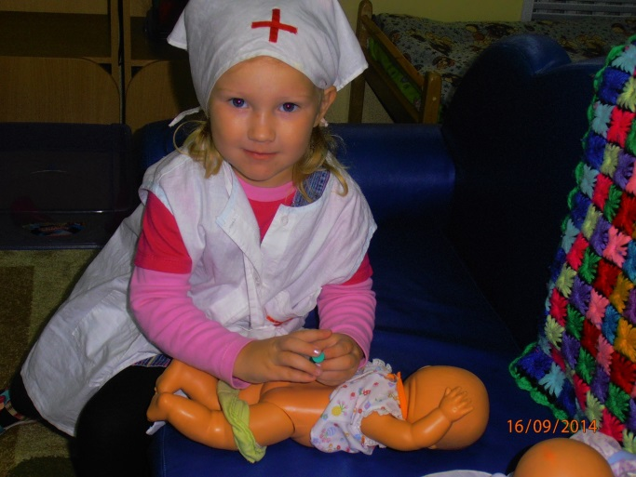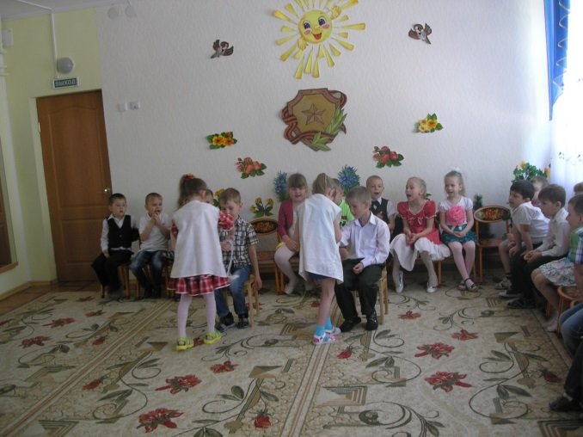

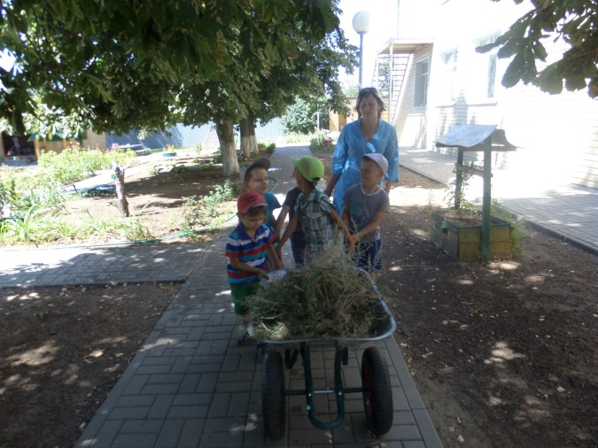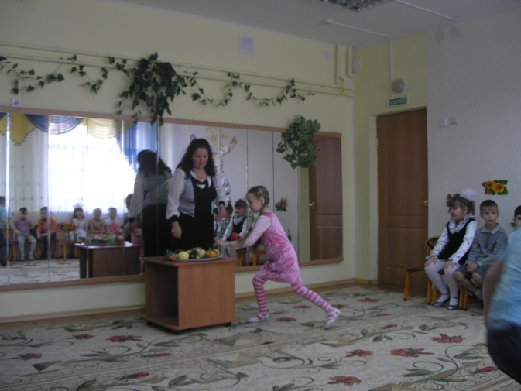

Экологический проект «Кошкин дом»

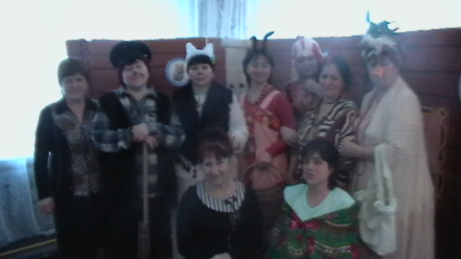

Экологические викторины:

